XClient交易终端
用户手册
V1.7.3.0



文档版本历史表
版本号 | 修订人 | 操作 | 日期 | 说明
1.0 | 陈鹏 | 新建 | 2025.06.20
1.1 | 张可欣 | 修改 | 2026.01.13
1.2 | 张可欣 | 修改 | 2026.01.28
1.3 | 陈鹏 | 修改 | 2026.05.16
1.4 | 钟一梦 | 修改 | 2026.09.03

目录
1 引言 5
1.1 XClient交易终端介绍 5
1.2 支持的品种及业务范围 5
1.3 XClient适用的客户群体 5
2 安装指南 7
2.1 安装前提 7
2.2 安装步骤 7
3 操作说明 10
3.1 登录设置 10
3.1.1 证券公司设置 10
3.1.2 站点列表设置 13
3.1.3 客户端 ID 设置 14
3.1.4 登录验证码设置 15
3.2 登录操作 16
3.3 交易功能 17
3.3.1 普通交易下单 17
3.3.1.1 业务说明 18
3.3.1.2 界面及操作说明 20
3.3.1.2 撤单操作 26
3.3.2 通用回购逆回购 26
3.3.2.1 业务说明 26
3.3.2.2 界面及操作说明 27
3.4 算法功能 28
3.4.1 算法交易下单 28
3.5 账户查询 29
3.5.1 XLight与主柜划拨 29
3.5.1.1 业务说明 29
3.5.1.2 界面及操作说明 30
3.5.2 持仓查询 32
3.5.3 委托查询 32
3.5.4 成交查询 33
3.6 系统设置 33
3.6.1 通用设置 34
3.6.2 通讯参数 35
3.6.3 交易设置 36
3.6.4 快捷键设置 37
3.7 日志查询 38
3.8 版本信息 38
3.9 退出操作 39
3.9.1 退出登录 39
3.9.2 退出应用 40

- 引言
  - XClient交易终端介绍
XClient 交易终端是前路有光数字科技有限公司自主研发的一款面向私募、专业投资者及机构客户的交易系统软件，集普通交易、行情查看、账户管理等功能于一体。除上述核心功能外，还涵盖文件批量单、通用回购逆回购、新股申购、配股缴款、资金划拨、持仓查询、委托查询、成交查询等功能。
  - 支持的品种及业务范围
客户端目前支持业务如下：
支持的业务 | 业务支持的品种范围
普通买卖 | 股票（主板、创业板、科创板等）；  基金（单市场股票ETF、跨市场股票ETF、货币ETF、债券ETF、黄金ETF、跨境ETF）；  债券（可转债、国债、公司债、企业债）
通用回购逆回购 | 通用质押式回购
新股/新债申购 | 新股、新债
配股配债 | 配股、配债
可转债转股（暂不支持） | 可转债
资金划拨 | 与主柜间划拨；  双中心划拨（暂不支持）
业务范围会随着系统升级而动态调整，请用户及时根据升级提示完成客户端升级。
  - XClient适用的客户群体
XClient 客户端对接前路有光 XLight 极速柜台，仅向使用该极速柜台的专业投资者开放，包括取得专业投资者认定的机构、私募及专业个人投资者等。
- 安装指南
  - 安装前提
- 操作系统：支持 Windows 系统（暂不支持 MacOS 系统）；
- 其他说明：若安装过程中部分杀毒软件出现误报病毒，选择 “忽略” 或 “允许” 可继续安装。

  - 安装步骤
- 启动安装程序
打开下载的 XClient 安装包，进入安装欢迎页面，点击 “下一步（N）”继续，若需终止安装，可点击 “取消（C）”。
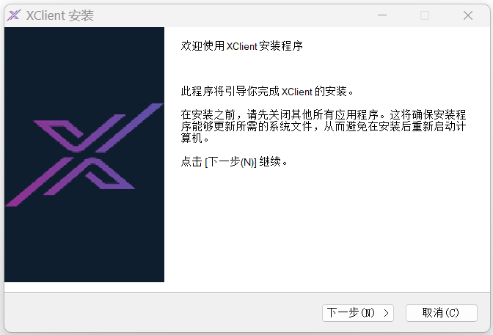
- 选择安装路径
进入安装位置选择页面，支持自定义安装路径：
- 点击 “浏览（B）” 选择目标安装目录；
- 确认路径后点击 “下一步（N）”。
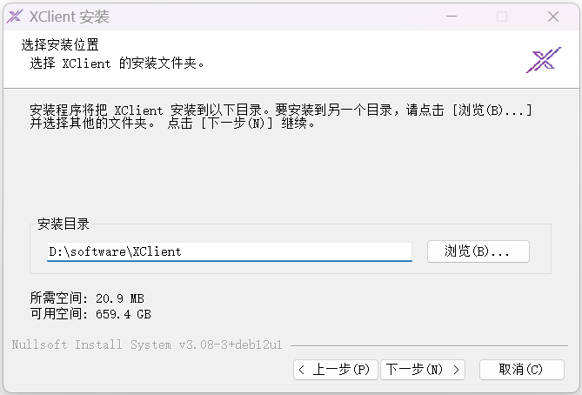
- 执行安装
安装程序自动运行，进度完成后进入 “安装完成” 页面，点击 “下一步（N）”。
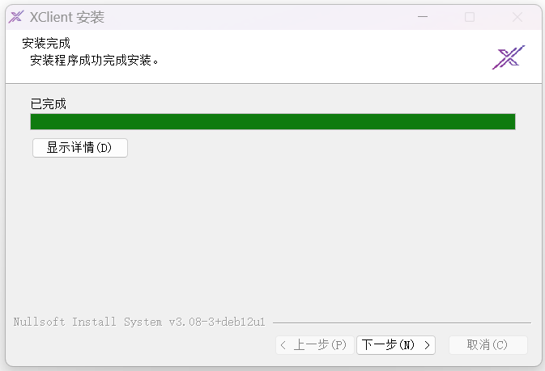
- 完成安装
进入安装结束页面，可勾选 “运行 XClient（R）” 和 “创建桌面快捷方式”，点击 “完成（F）” 关闭安装程序，客户端将自动启动。
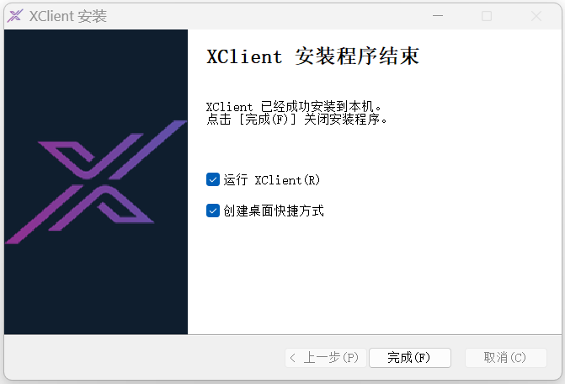
- 操作说明
  - 登录设置
XClient 客户端登录页面默认展示证券公司、站点列表、交易账户、账户密码输入框及登录按钮。
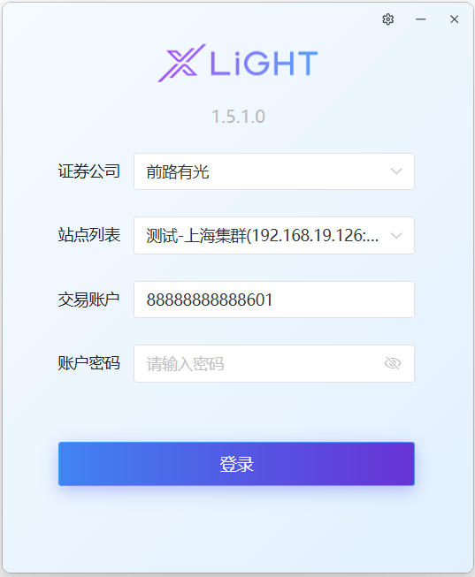

    - 证券公司设置
- 点击右上方的设置图标按钮，进入证券公司设置页面；
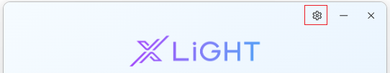

- 点击 “添加证券公司”，填写公司名称并导入 pubkey（pubkey为用户公钥，开户时获取，预留字段，暂不参与验证，可任意填写），点击 “确认新增” 完成添加；
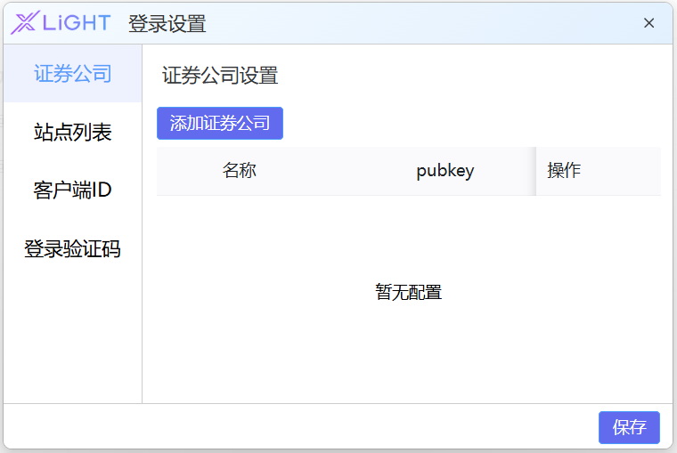
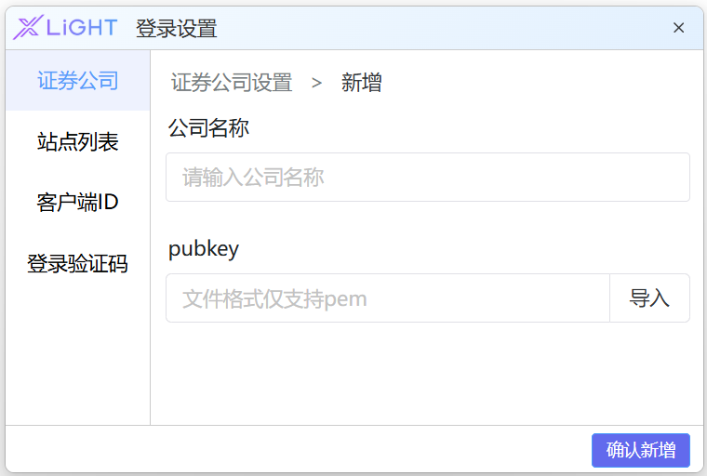
- 添加成功后点击 “保存”，完成证券公司信息存储；
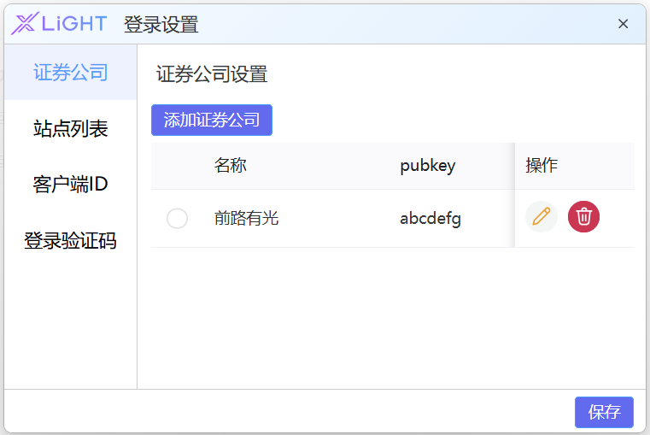
- 编辑操作：点击编辑图标可修改公司信息；
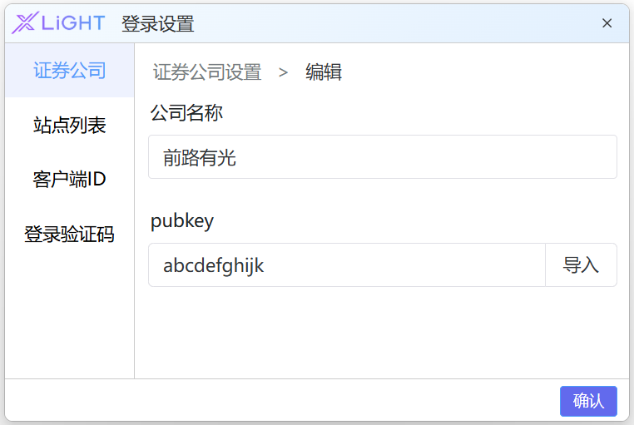
- 删除操作：点击删除图标可删除公司信息（删除后该公司下的站点将同步清空）。
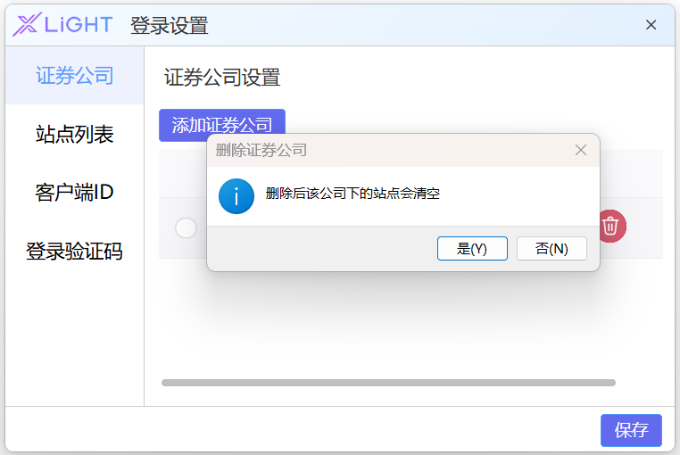

    - 站点列表设置
- 点击右上角的设置图标按钮，进入站点列表页面；
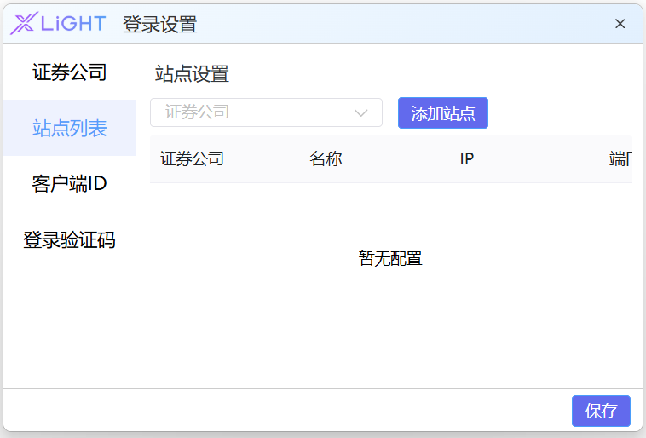
- 点击 “添加站点”，选择对应的证券公司，输入站点名称、IP 地址及端口号，点击 “确认新增” 完成添加；
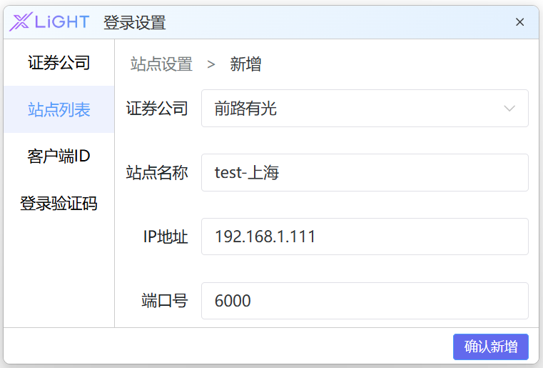
- 添加成功后点击 “保存”，完成站点信息存储。
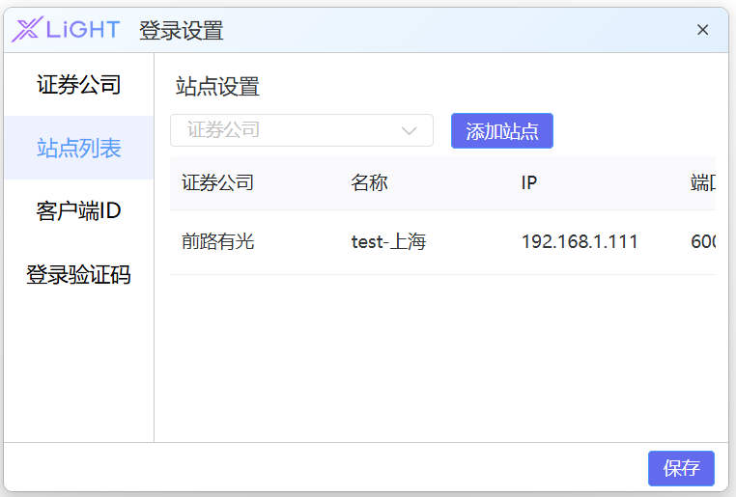
    - 客户端 ID 设置
- 点击右上方的设置图标按钮，进入客户端 ID 设置页面；
- 输入客户端 ID（客户端 ID 用于标识委托来源并定位下单客户端，无多渠道、无需区分来源时可留空；若需区分自身数据，可自行设定，系统会将该值与交易账户绑定，确保不同客户身份隔离。默认 0，取值 0–255。）；
- 点击 “保存”，设置生效。
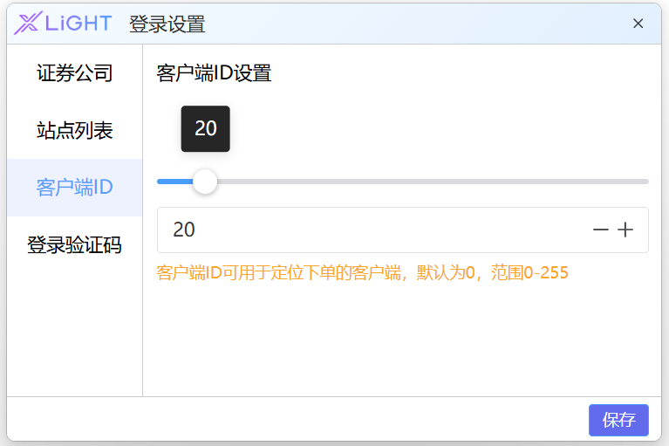
    - 登录验证码设置
- 点击右上方的设置图标按钮，进入登录验证码设置页面；
- 选择是否开启登录验证码（默认开启，关闭后登录无需输入验证码）；
- 点击 “保存”，设置生效。
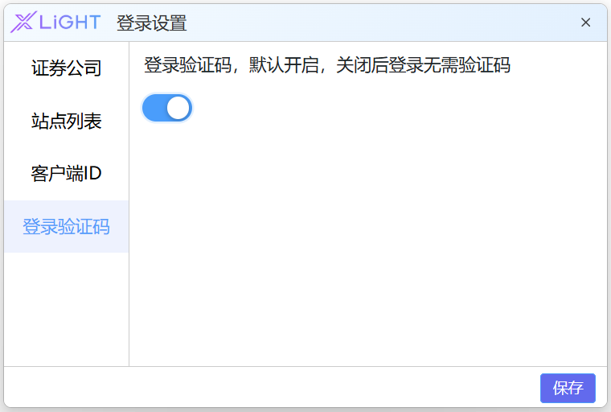
  - 登录操作
- 选择已设置的证券公司和站点列表；
- 输入交易账号、密码及验证码（若已关闭登录验证码功能，则无需输入）；
- 点击 “登录” 按钮，完成登录。登录成功后，系统自动跳转至交易页面。
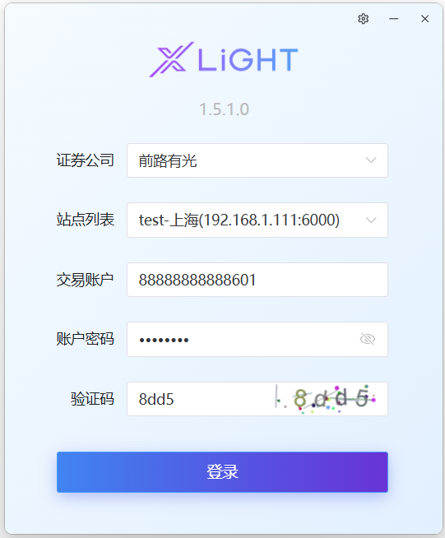
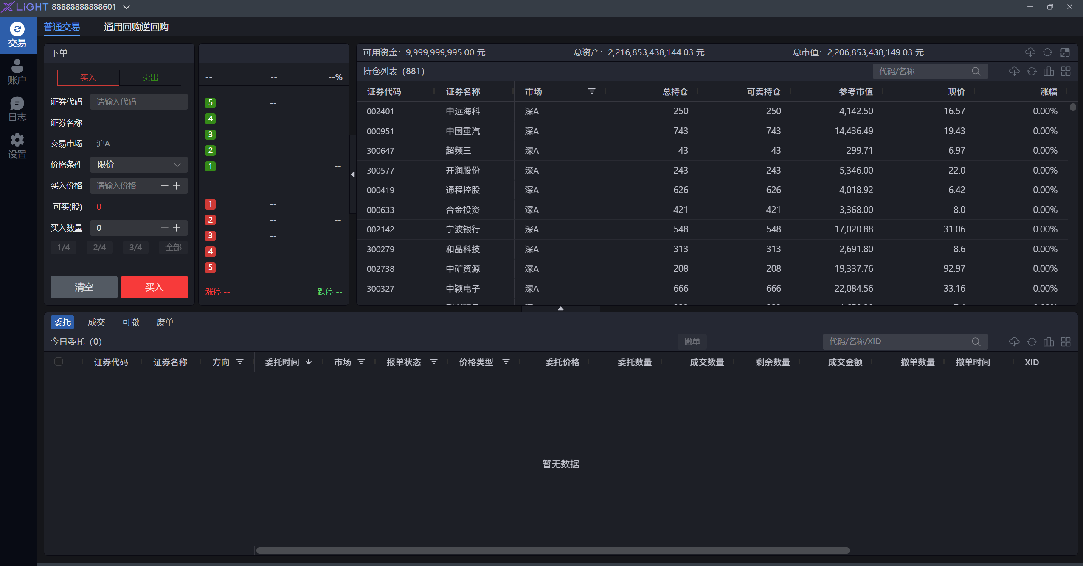
注意：若遇运维进行日切、重启生产的 XLight 交易环境而导致无法登录的情况，属于正常现象，请稍后重试。
  - 交易功能
    - 普通交易下单
点击左侧交易栏，选择 “普通交易 - 下单” 选项卡，开启普通交易下单功能。该功能模块由资产明细展示、下单面板、五档行情盘口、持仓列表、今日委托列表、今日成交列表、可撤委托列表、今日废单列表组成。
      - 业务说明
- 交易品种：
支持股票（主板、创业板、科创板等）、基金（单市场股票 ETF、跨市场股票 ETF、货币 ETF 等）、债券（可转债、国债、公司债等）的买卖操作。
- 价格条件：
- 沪市支持限价、市转限（最优 5 档即时成交剩余转限价申报）、市转撤（最优 5 档即时成交剩余撤销申报）、本方最优、对手方最优；
- 深市支持限价、即时成交剩余撤、市转撤（最优五档即时成交剩余撤销申报）、全额成交或撤销、本方最优、对方最优限价；
- 限价单需输入价格，且价格不得超过涨跌幅限制，需遵循 “2% 价格笼子”或 “10 个价格最小变动单位”机制，超出有效价格范围的申报将被交易所直接拒单；
- 深市价单无需填写价格，沪市市价单需填写保护限价（范围为 0-9999.99 元），且保护价格需在涨跌停范围内，否则系统将拒单；
- 目前系统不支持盘后固定价格交易。
- 委托数量规则：
- 买入时，委托数量不得超过 100 万股（科创板单笔限价单不超过 10 万股、市价单不超过 5 万股；创业板单笔限价单不超过 30 万股、市价单不超过 10 万股），且需为 100 的整数倍（科创板不低于 200 股，超过 200 股可包含零散股，如 201 股）；
- 卖出时，委托数量不得超过持仓中该股票的可卖持仓数量，且不得超过 100 万股（科创板、创业板委托数量限制同买入规则），需满足 100 的整数倍及完整零散股的组合（如可卖持仓 319 股，可卖出 19 股、119 股、219 股、319 股、100 股、200 股、300 股，零散部分需一次性完整卖出，不可拆分）；
客户端涉及的委托数量计算均为预估结果，实际以服务端返回为准。
- 报单状态：
报单状态有初始、未成交、部分成交、全部成交、已撤单、部分撤单、废单。
状态 | 说明
初始 | 委托已经提交到XLight极速交易系统但还未成功报送给交易所
未成交 | 委托已经报送给交易所但还未成交
部分成交 | 委托中的一部分已经成交另一部分仍等待撮合成交
全部成交 | 委托在交易所已经全部成交
已撤单 | 委托前已经部分成交，剩余部分交易所已经成功撤单
部分撤单 | 委托前已经部分成交，剩余部分交易所已经成功撤单
废单 | 委托被交易所或XLight极速交易系统废单

      - 界面及操作说明
- 资产面板：
- 展示总资产（净资金 + 参考总市值）、可用资金（当前可用于交易的资金量）、总市值（全部持仓的参考市值总和），单位均为元；
- 点击下载按钮，可将资产数据导出为 csv 文件。
- 下单面板
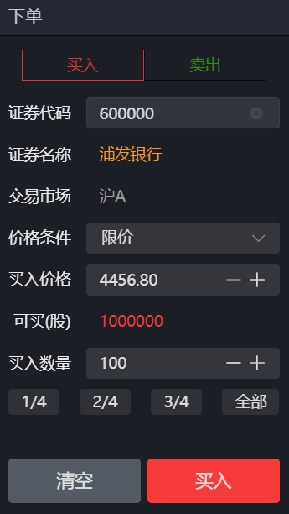
- 证券代码输入：支持 6 位证券代码输入，输入后系统自动显示证券名称、交易市场及涨跌停价；支持模糊搜索（部分代码或中文名称匹配）；
- 交易市场选择：输入股票代码后系统自动匹配，无匹配时默认沪市，不支持手动选择；
- 价格输入：限价单需输入价格，支持右侧加减符号微调（股票和可转债微调单位 0.01 元，债券和基金微调单位 0.001 元）；
- 委托数量输入：可直接输入，或通过 “1/4、2/4、3/4、全部” 快捷按钮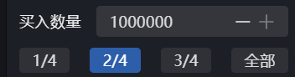换算数量（买入按可用资金比例，卖出按可卖持仓比例），支持加减符号微调。
- 五档行情：
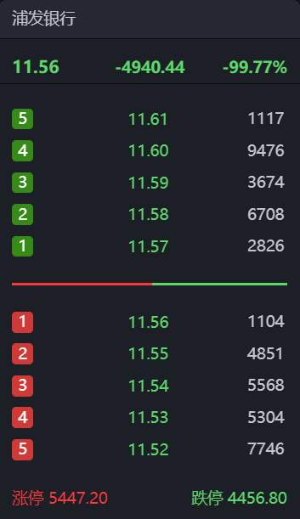
- 展示最新价、涨跌价、涨跌幅及买卖五档的价格和挂单数量（单位：手），下方显示涨跌停状态；
- 点击某一档位，下单面板价格输入框自动填入该档位价格；目前仅支持五档行情。
- 持仓列表：
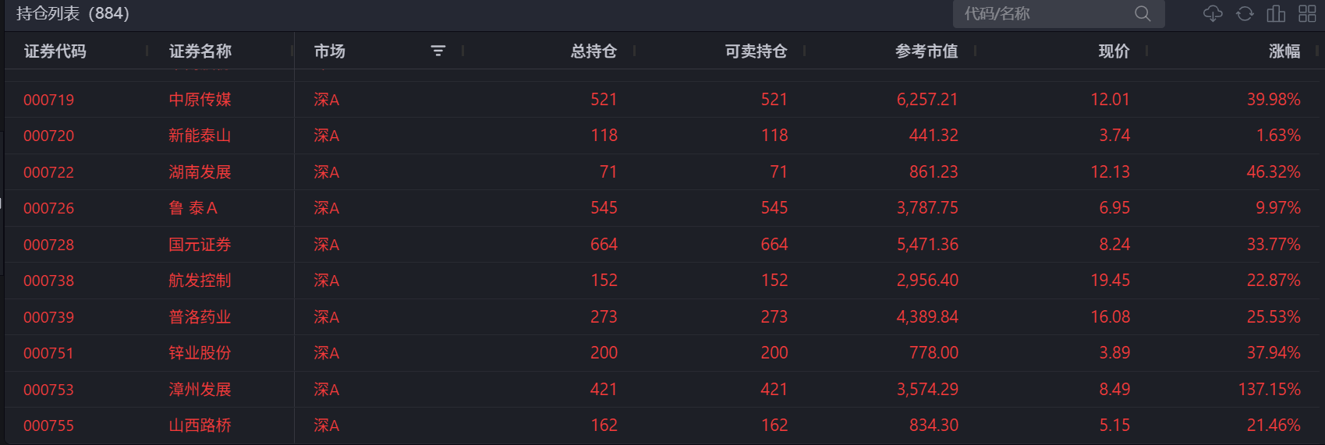
- 展示证券代码、证券名称、市场、总持仓、可卖持仓、参考市值、现价、涨幅等信息，数据自动更新，支持手动刷新；
- 支持搜索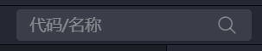、统计、导出 csv 文件（文件名称是持仓列表.csv类似的格式）、字段列设置（展示 / 关闭及顺序调整）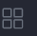。
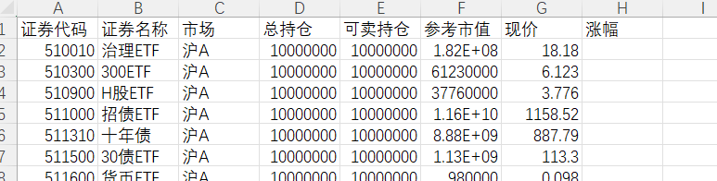
- 今日委托列表：
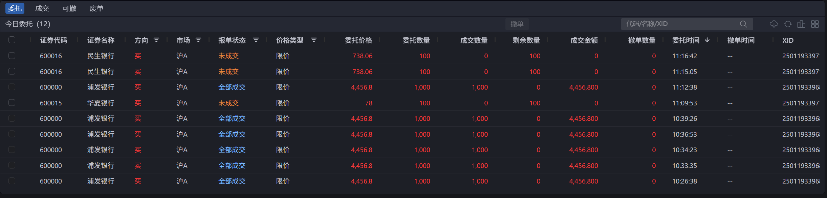
- 实时展示当日股票类委托单，默认按时间倒序排列；通用回购逆回购、新股申购等委托不展示；
- 支持列排序、列设置、内容检索（代码 / 名称 / XID）、数据导出、数据统计：
- 列排序：列头右侧带箭头的均支持按该列排序；
- 列设置：点击右侧设置按钮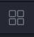，鼠标按住目标列上下拖动即可调整列顺序，点对应列的「显示」开关即可隐藏列；
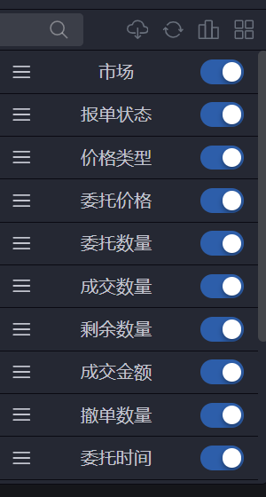
- 内容检索：系统支持按代码、名称、XID进行模糊定位，只需在搜索框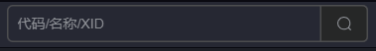输入点击搜索即可；
- 数据导出：点击按钮可以导出今日委托为csv文件，格式形如普通交易-今日委托.csv；
- 数据小计：包括委托在内的部分表格中支持小计功能，点击表格右上角的统计按钮可以打开表格的小计窗口；
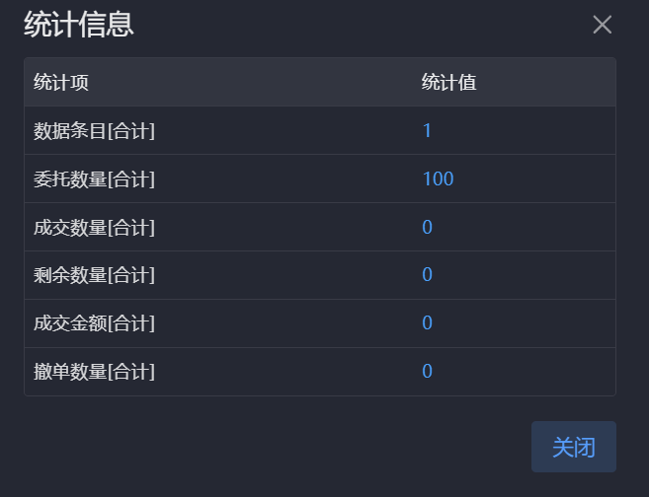
- 报单状态说明：初始、未成交、部分成交、全部成交、已撤单、部分撤单、废单；
- 支持左侧前4列始终固定：拖动横向滚动条，可以看到后面显示不全的更多列，左侧前4列始终固定，方便浏览右侧未显示的列内容；
- 成交数量：成交数量代表该委托已经成交的数量；
- 剩余数量：剩余数量为委托数量减去成交数量；
- 成交金额：成交金额=成交数量*成交价格；
- 撤单时间：当成功撤单后，撤单时间会展示交易所撤单的时间；
- 错误原因/错误ID：如果该笔委托有错，错误原因和错误ID会展示；
- XID：XID是XLight极速交易系统内部对一笔委托的唯一编码，当天不会重复，一般对某笔委托存在疑问时要提供XID以便技术人员分析；
- 撤单XID：撤单XID记录了原委托的XID。
- 今日成交列表：
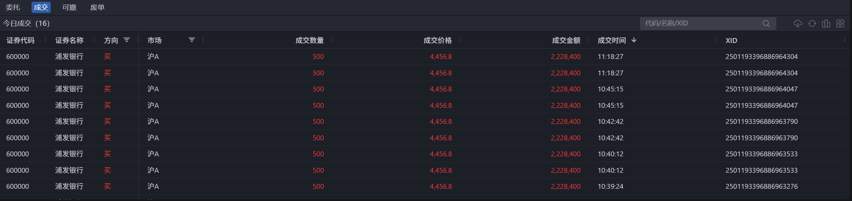
  - 展示当日股票类委托的成交情况，一笔委托多次成交将单独展示（相同原始委托 XID）；
  - 操作功能同今日委托列表。
- 可撤委托列表：
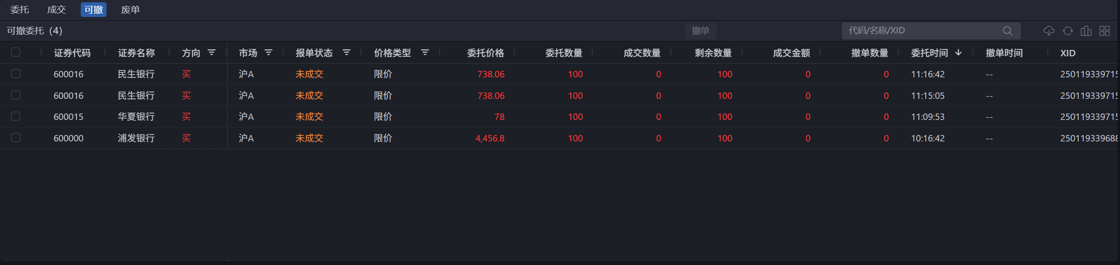
仅展示当前可撤委托单，操作方式同今日委托列表；撤单成功后自动移除。
- 今日废单列表：
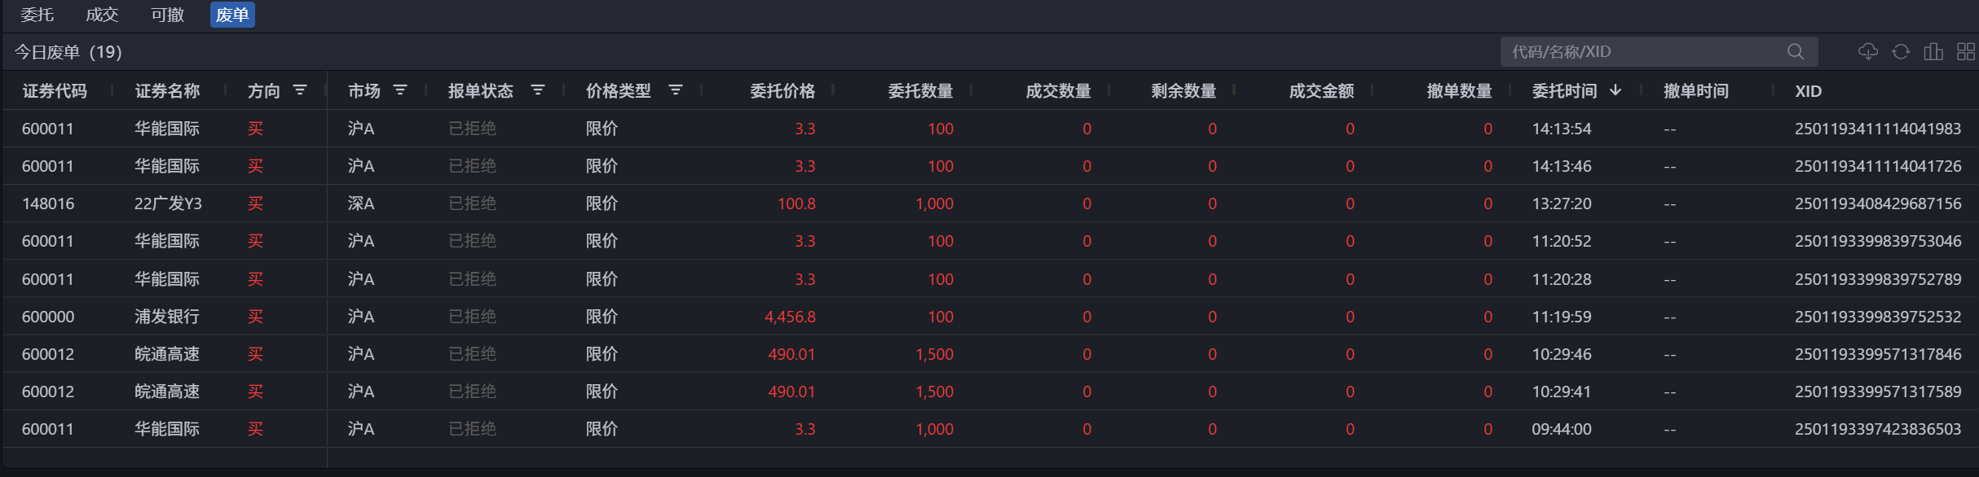
仅展示当日被拒绝的委托单，字段同今日委托列表。

      - 撤单操作
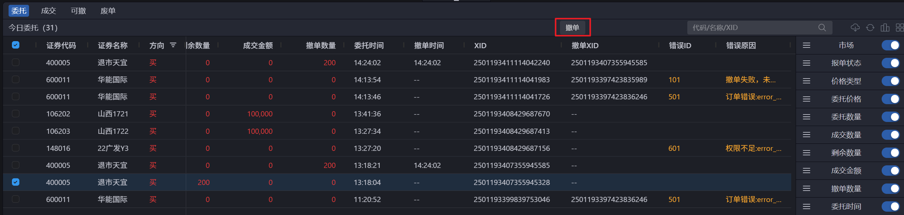
- 支持在今日委托列表、可撤委托列表中撤单；
- 勾选可撤状态的委托单（不可撤状态无法勾选），可批量勾选或全选；
- 点击 “撤单” 按钮提交请求：
- 撤单成功：委托状态变为 “已撤单” 或 “部分撤单”，从可撤列表移除；
- 撤单失败：系统右上角弹出提示，可重新勾选尝试。

    - 通用回购逆回购
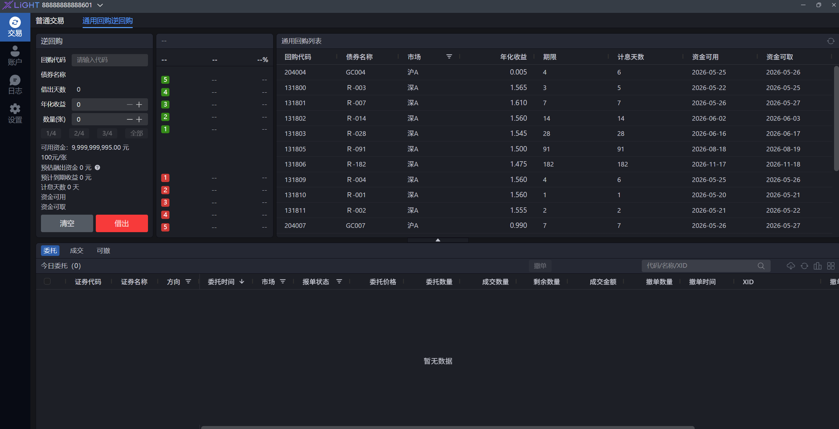

3.3.2.1 业务说明
- 交易品种：沪深两市质押式回购；
- 交易时间：截止至每日 15:30；
- 委托规则：2022 年 5 月起沪深两市统一标准，最少委托 10 张（每张面值 100 元），未成交 / 部分成交可撤单；
- 收益计算：年化收益为 “价格”（单位：元），预计到期收益为估算值（未含手续费），借出天数为计息天数（非自然日）；
- 成交金额：成交金额=成交数量*100元（每张债券面值100元）。

3.3.2.2 界面及操作说明
- 右侧为通用回购逆回购列表，展示回购代码、债券名称、市场、年化收益、期限、计息天数、资金可用 / 可取日期；
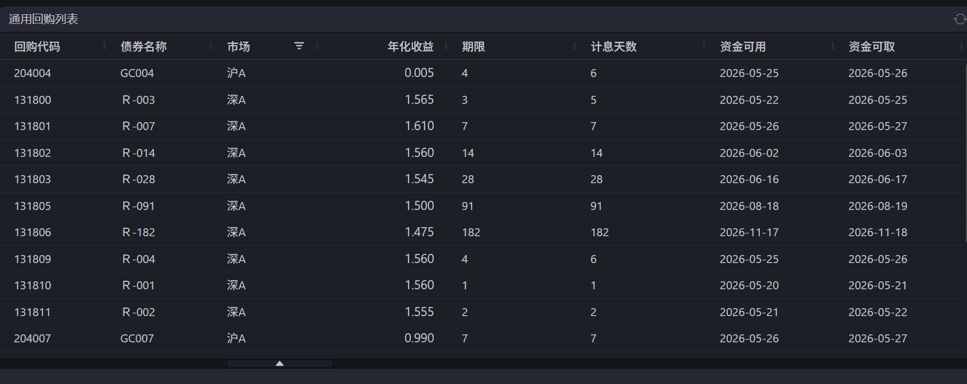
- 下单面板选择借出天数、输入委托数量（单位：张），年化收益自动显示当前价格,微调单位 0.005 元，数量微调单位10张；
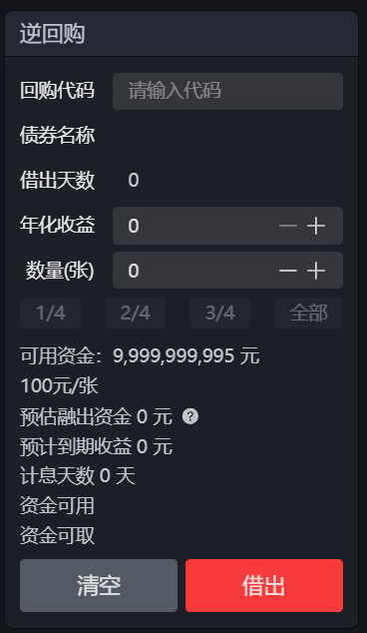
- 点击 “借出” 提交委托；
- 支持委托 / 成交 / 可撤委托查询及撤单，逻辑同普通交易。
  - 算法功能
    - 算法交易下单
点击左侧算法栏，选择 “算法交易” 选项卡，开启算法交易下单功能。该功能模块由下单面板、五档行情盘口、资产明细展示、持仓列表、今日委托列表、今日成交列表、可撤委托列表、今日废单列表组成。
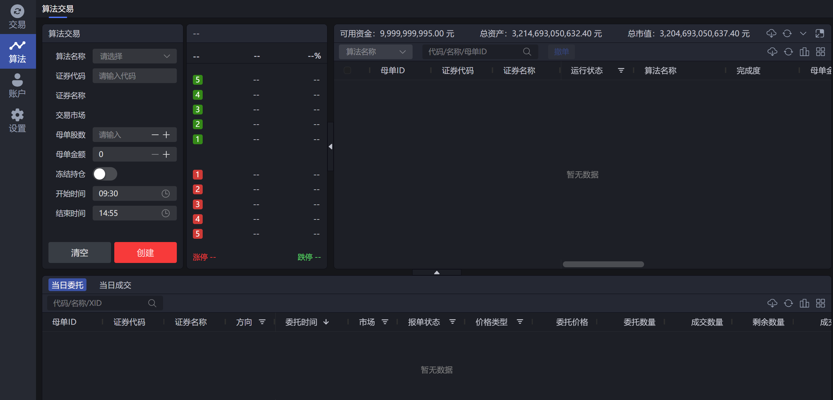

  - 账户查询
    - XLight与主柜划拨
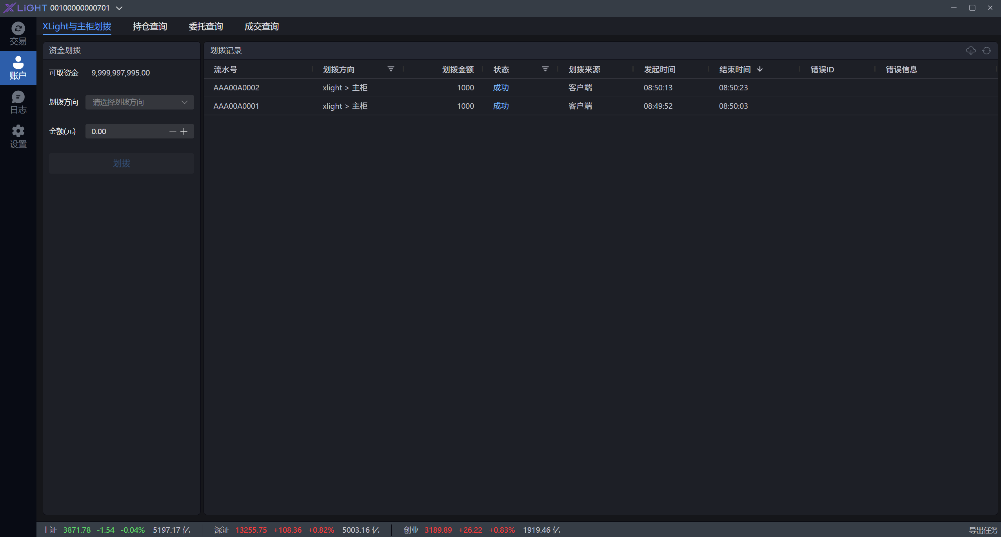
      - 业务说明
本页面的“资金划拨”仅指XLight系统与主柜之间的盘中资金调拨，不属于银证转账。若您的资金涉及银行账户，请按以下路径操作：
- 银行资金转入XLight
- 银证转账：银行 → 主柜
- 资金划拨：主柜 → XLight
- XLight资金转出至银行
- 资金划拨：XLight → 主柜
- 银证转账：主柜 → 银行
注意：主柜是银证转账与XLight之间的资金中转站，无法直接从银行划转到XLight。

      - 界面及操作说明
- 资金划拨操作面板：
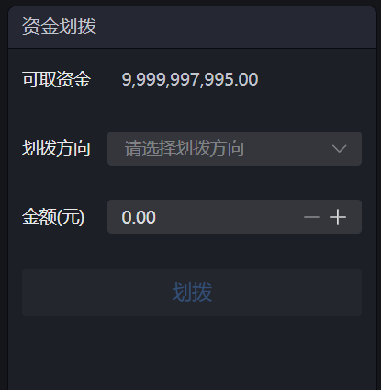
- 可取资金计算规则：可取资金 = MIN(本账户可用资金, 上场资金 - 5 + 当日划入资金 - 当日划出资金)
注：5元为XLight预冻结资金。数据每3秒自动刷新。
- 划拨操作：
- 选择划拨方向：
    - XLight → 主柜：资金转出
    - 主柜 → XLight：资金转入
  - 输入划转金额，点击“划拨”按钮；
  - 在划拨记录区域查看处理结果。

- 划拨记录：
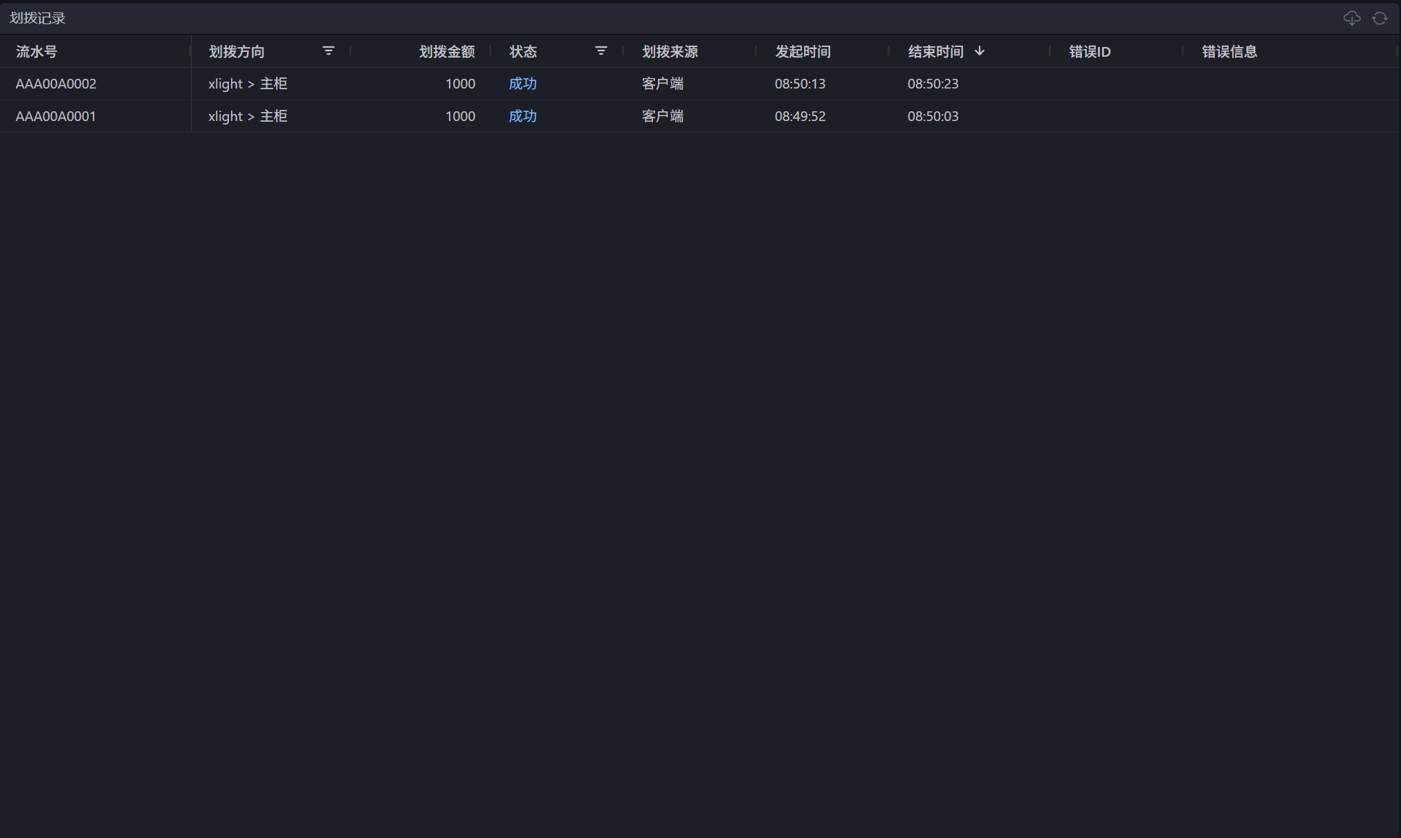
右侧为划拨记录，展示今日资金划拨流水信息，支持不同划拨来源（管理系统/客户端）的划转记录。针对划拨失败记录支持查看错误信息，可按照划拨方向和状态进行过滤，支持按照结束时间排序。
状态有处理中、成功、失败、异常。
状态 | 说明
处理中 | 资金划拨请求正在处理
成功 | 划拨完成，主柜与XLight资金已对齐
失败 | 划拨失败，主柜与XLight可用资金保持不变
异常 | 处理未完成，主柜与XLight资金不一致，需人工介入
点击导出按钮，可将XLight与主柜划拨记录导出为csv文件。点击刷新按钮，可手动刷新划拨记录。
    - 持仓查询
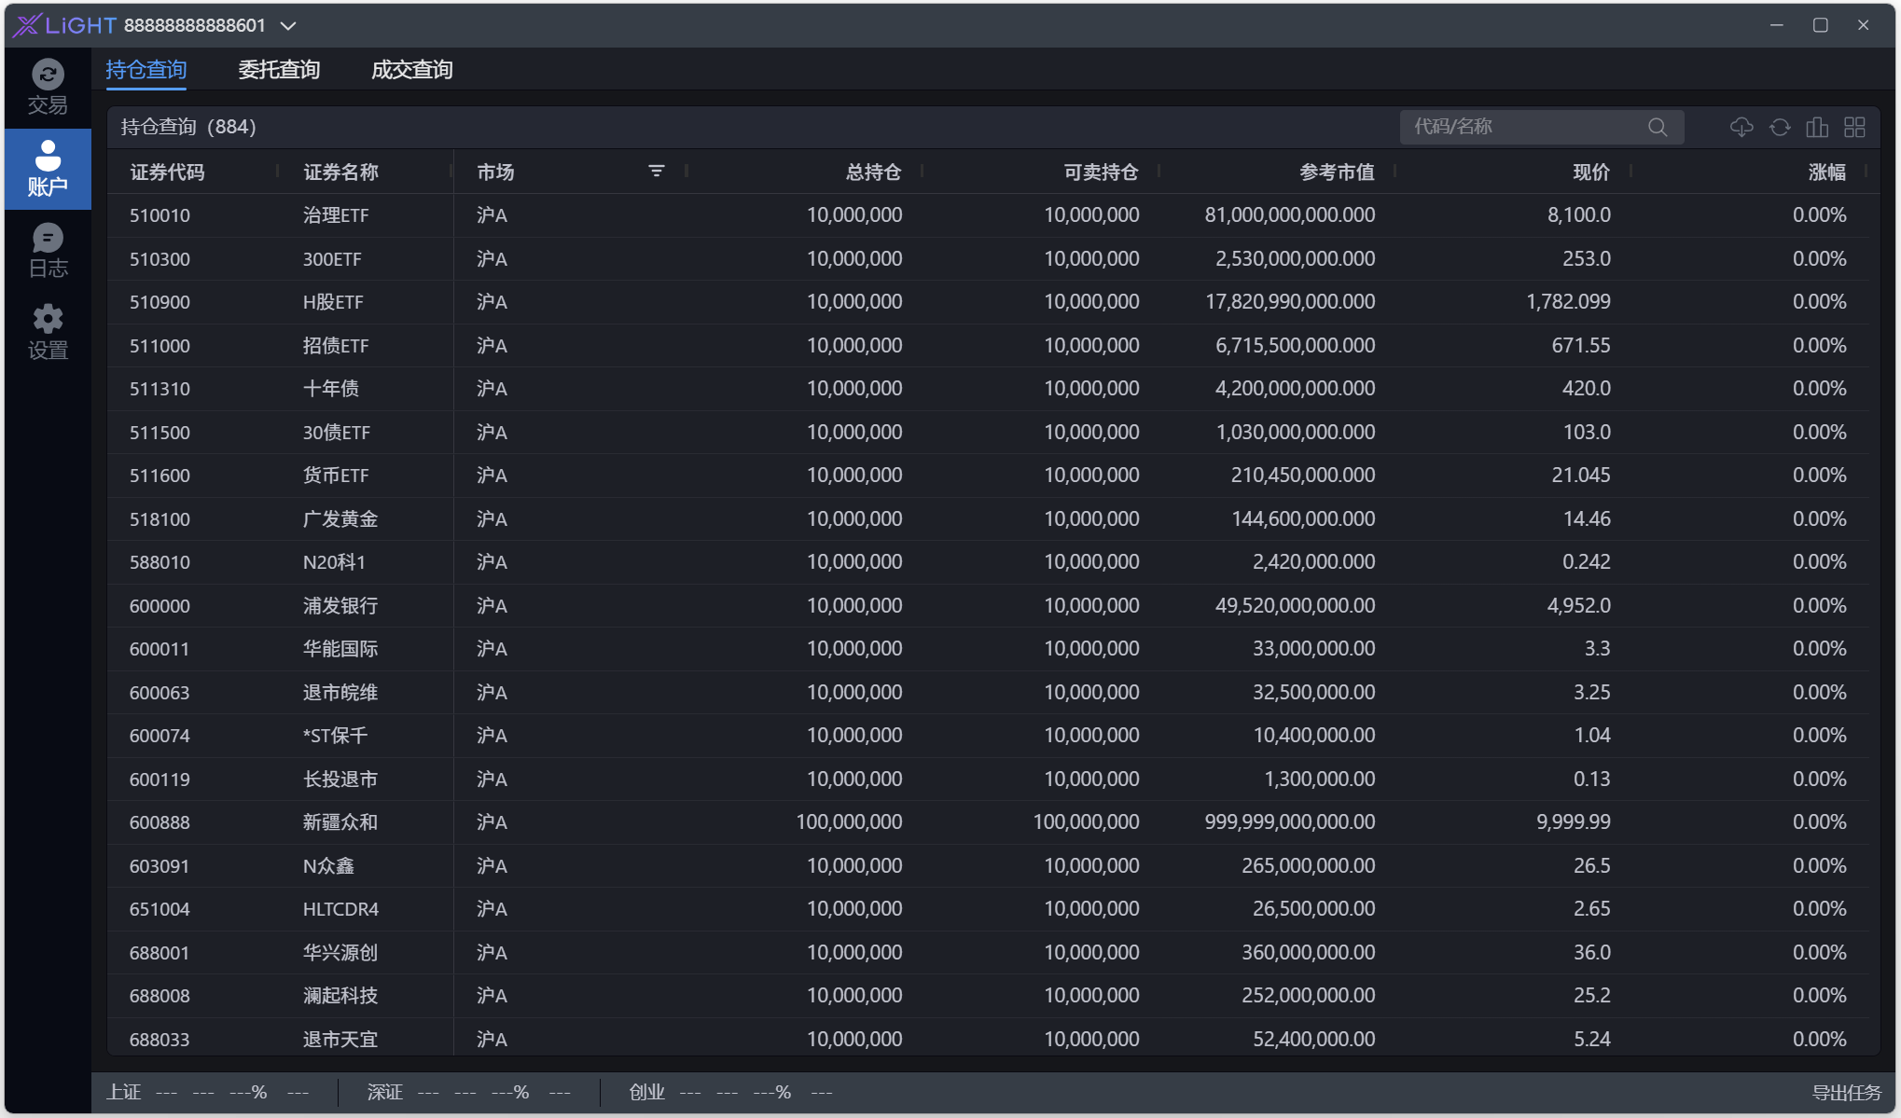
- 功能说明：展示当前账号全部持仓情况，字段包括证券代码、名称、市场、总持仓、可卖持仓、参考市值、现价、涨幅；
- 操作功能：支持代码 / 名称搜索、导出 csv、刷新、字段列设置（同普通交易持仓列表）。
    - 委托查询
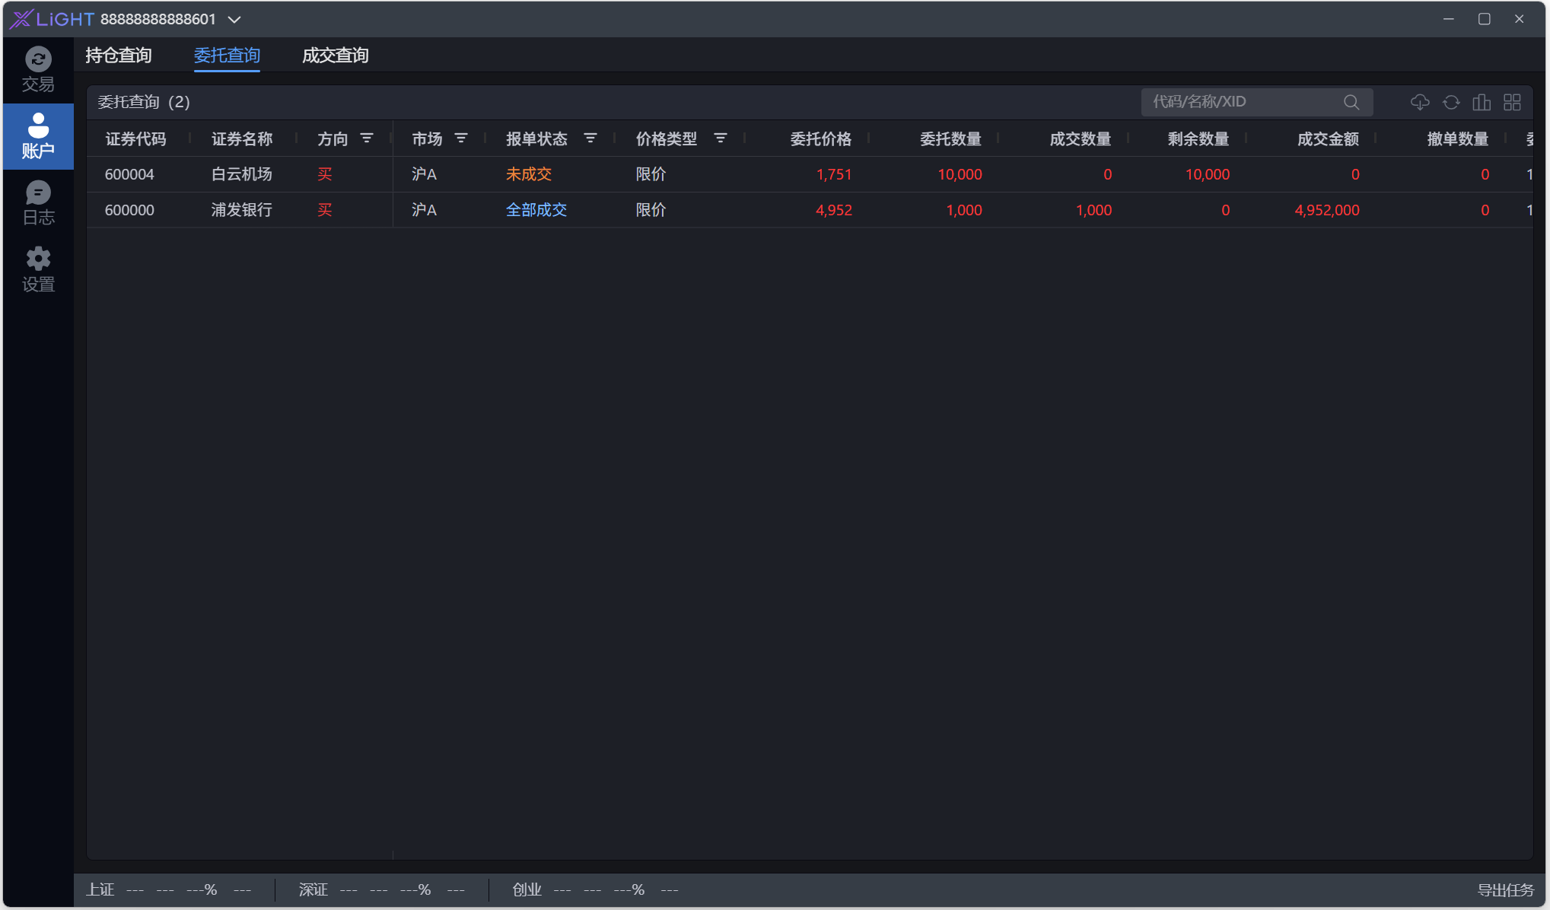
- 功能说明：查询当日全部委托单（含所有业务类型），字段同普通交易今日委托列表；
- 操作功能：支持代码 / 名称 / XID 搜索、导出 csv、刷新、列设置。
    - 成交查询
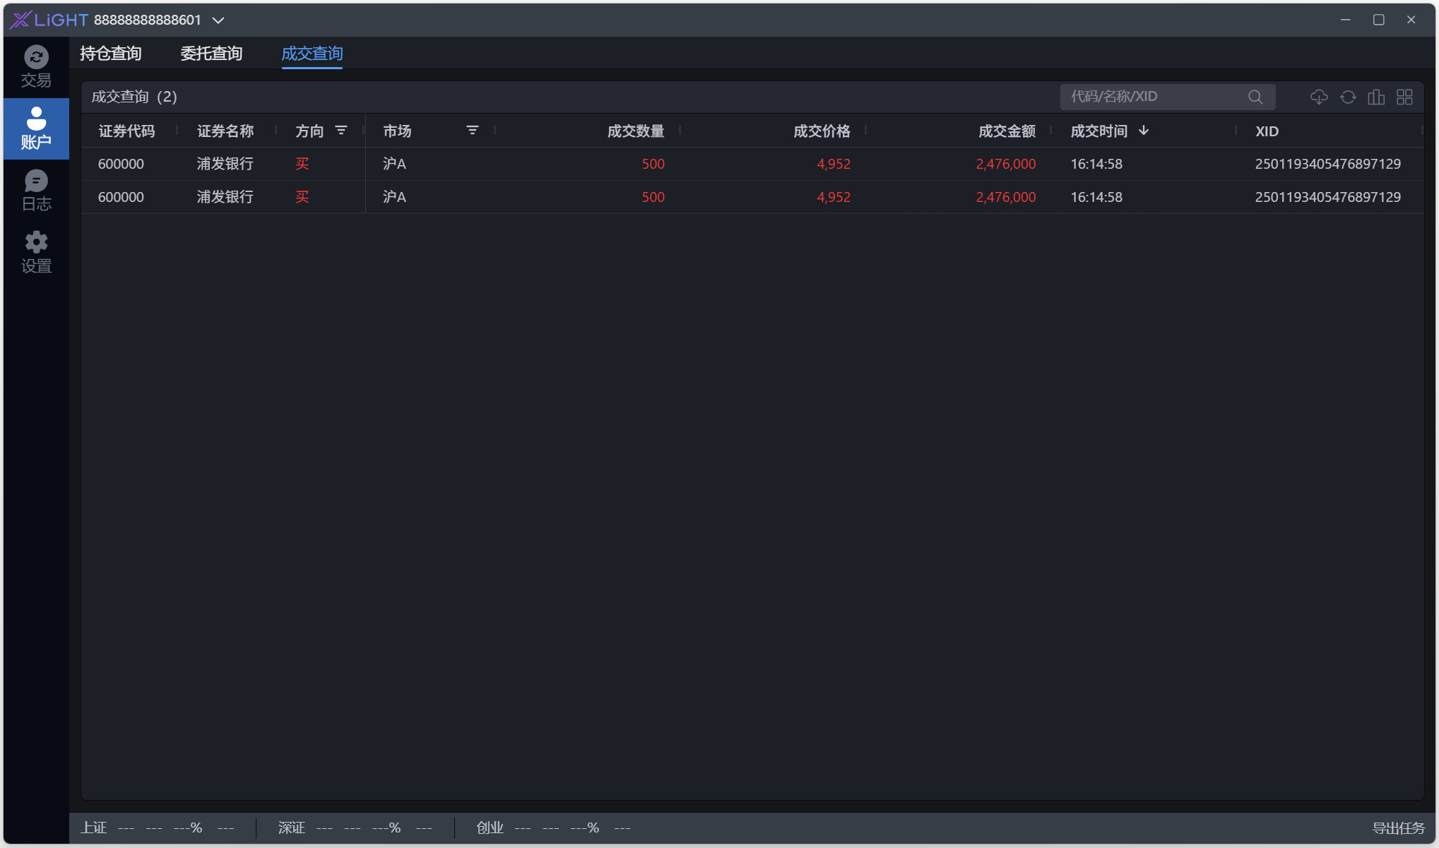
- 功能说明：查询当日全部成交单（含所有业务类型），字段同普通交易今日成交列表；
- 操作功能：支持代码 / 名称 / XID 搜索、导出 csv、刷新、列设置。

  - 系统设置
点击左侧 “设置” 菜单，进入系统设置页面，包含四个模块。
    - 通用设置
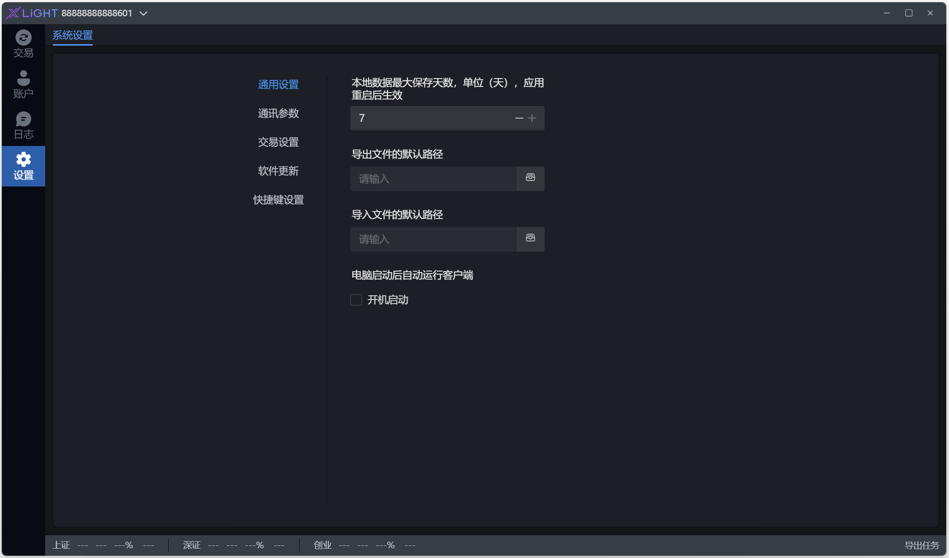
- 本地数据保存：设置最大保存天数（默认 7 天，1-7 天可调），重启后生效；
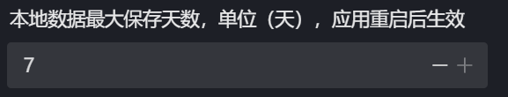
- 文件路径设置：设置导出 / 导入文件默认路径，设置成功后会影响批量下单导入导出的路径；
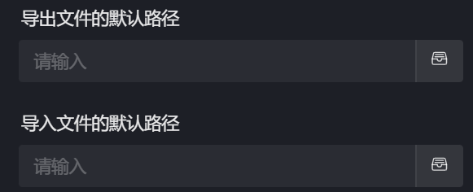
- 开机启动设置：勾选 “电脑启动后自动运行客户端” 开启自启（默认不勾选）。

    - 通讯参数
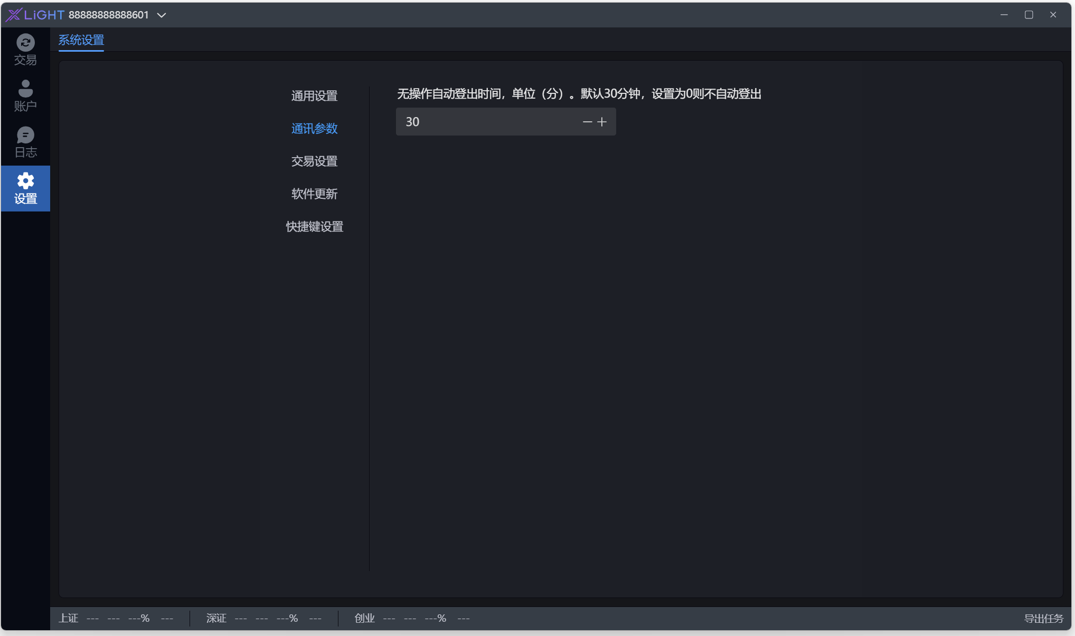
设置无操作自动登出时间（默认 30 分钟，0 分钟则不自动登出），设置后即时生效。
    - 交易设置
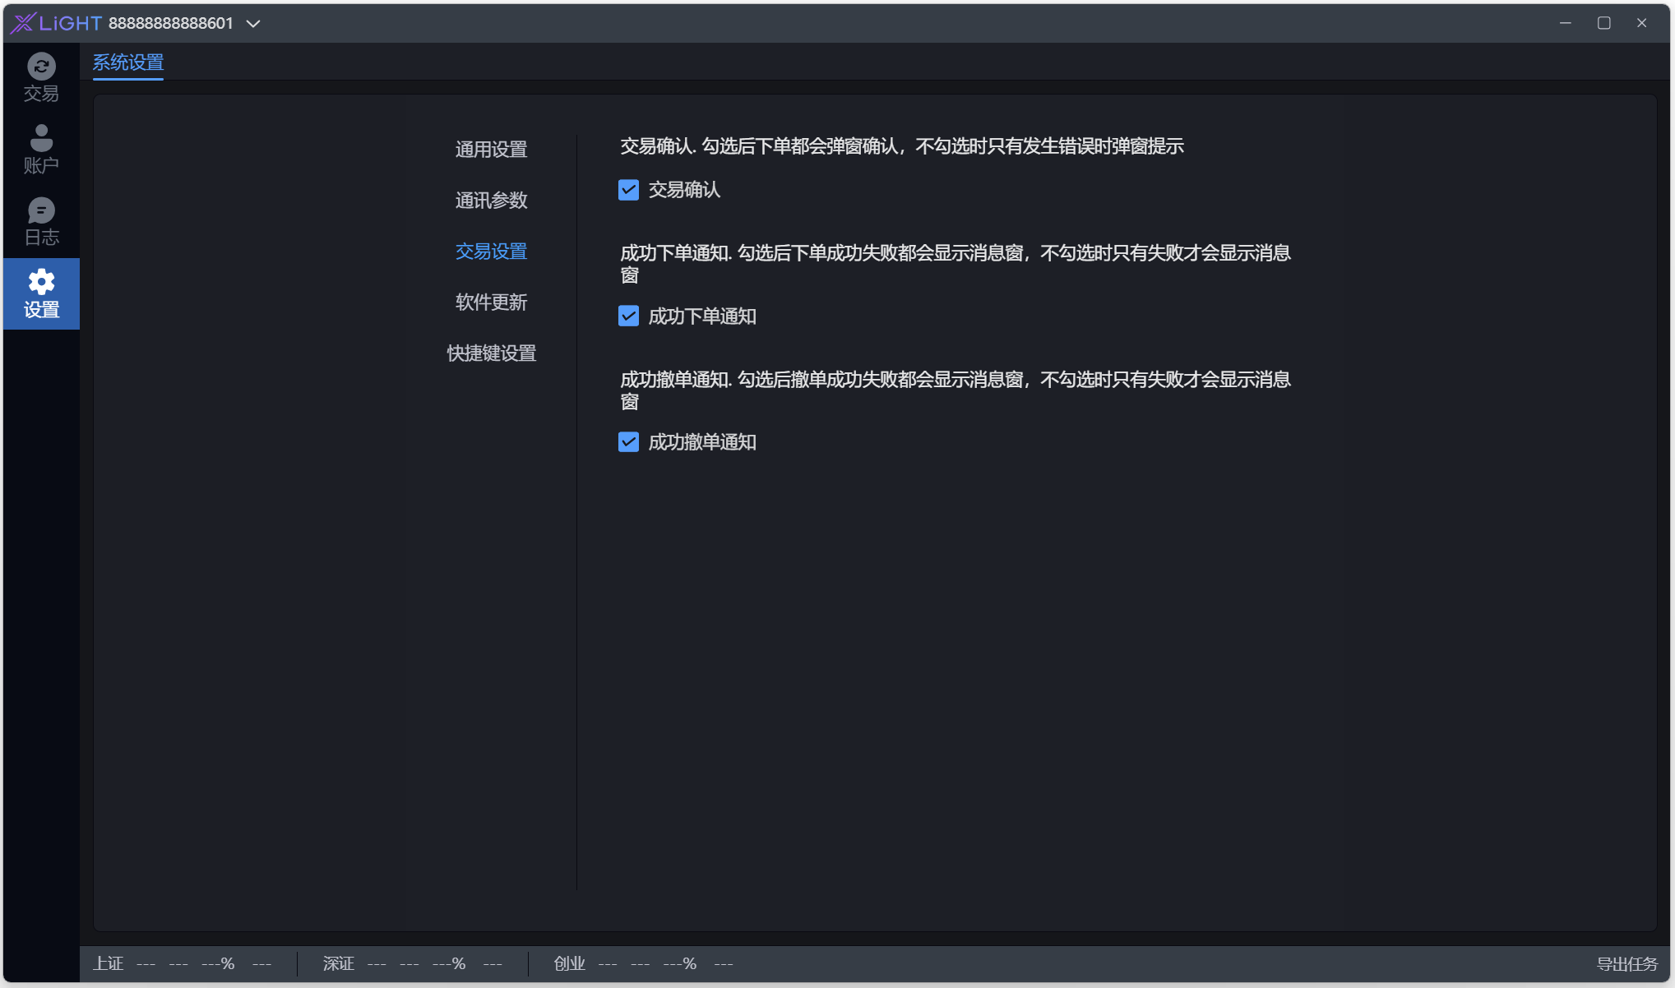
- 交易确认：默认勾选，下单弹窗确认；不勾选则仅错误时弹窗；
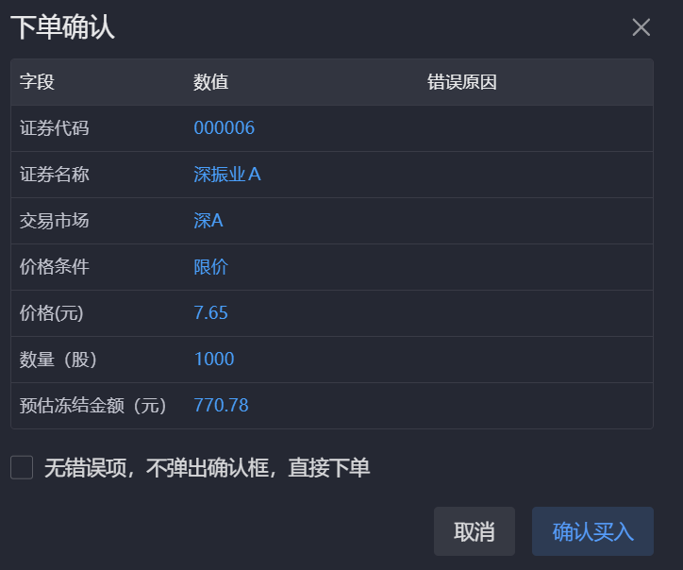
- 成功下单通知：默认勾选，成功 / 失败均显示消息窗；不勾选则仅失败显示；

- 成功撤单通知：默认勾选，成功 / 失败均显示消息窗；不勾选则仅失败显示。

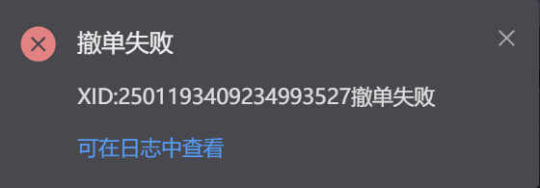
    - 快捷键设置
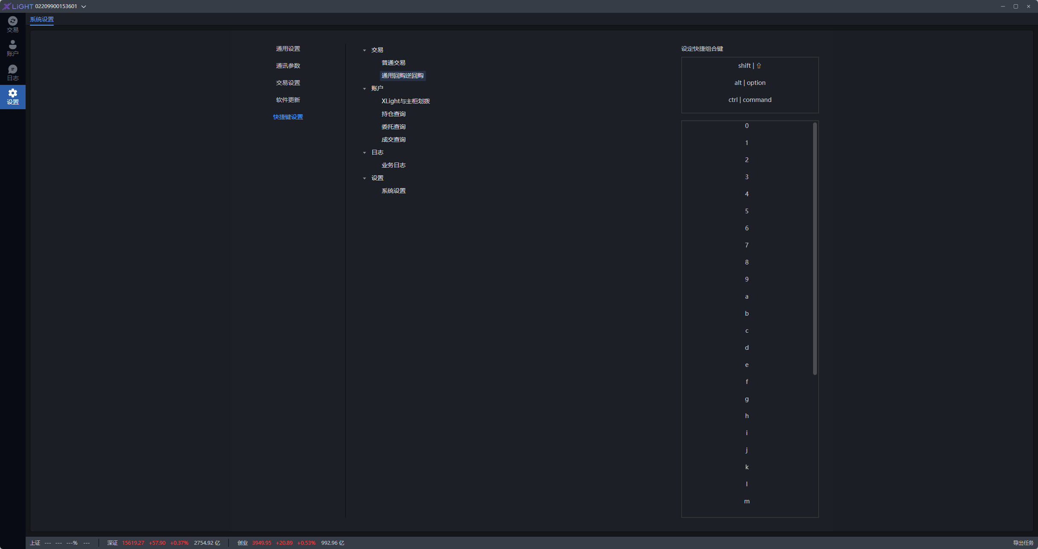
设置快捷组合键，实现常用菜单快捷跳转（支持普通交易、通用回购逆回购、账户查询等功能）。
  - 日志查询
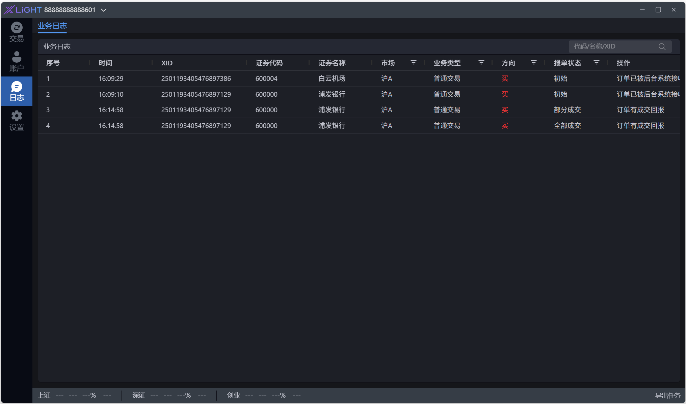
日志模块展示全部交易数据详细流水，支持通过代码 / 名称 / XID 快速查找，字段包括序号、时间、XID、证券代码、名称、市场、业务类型、方向、报单状态、操作等。
  - 版本信息
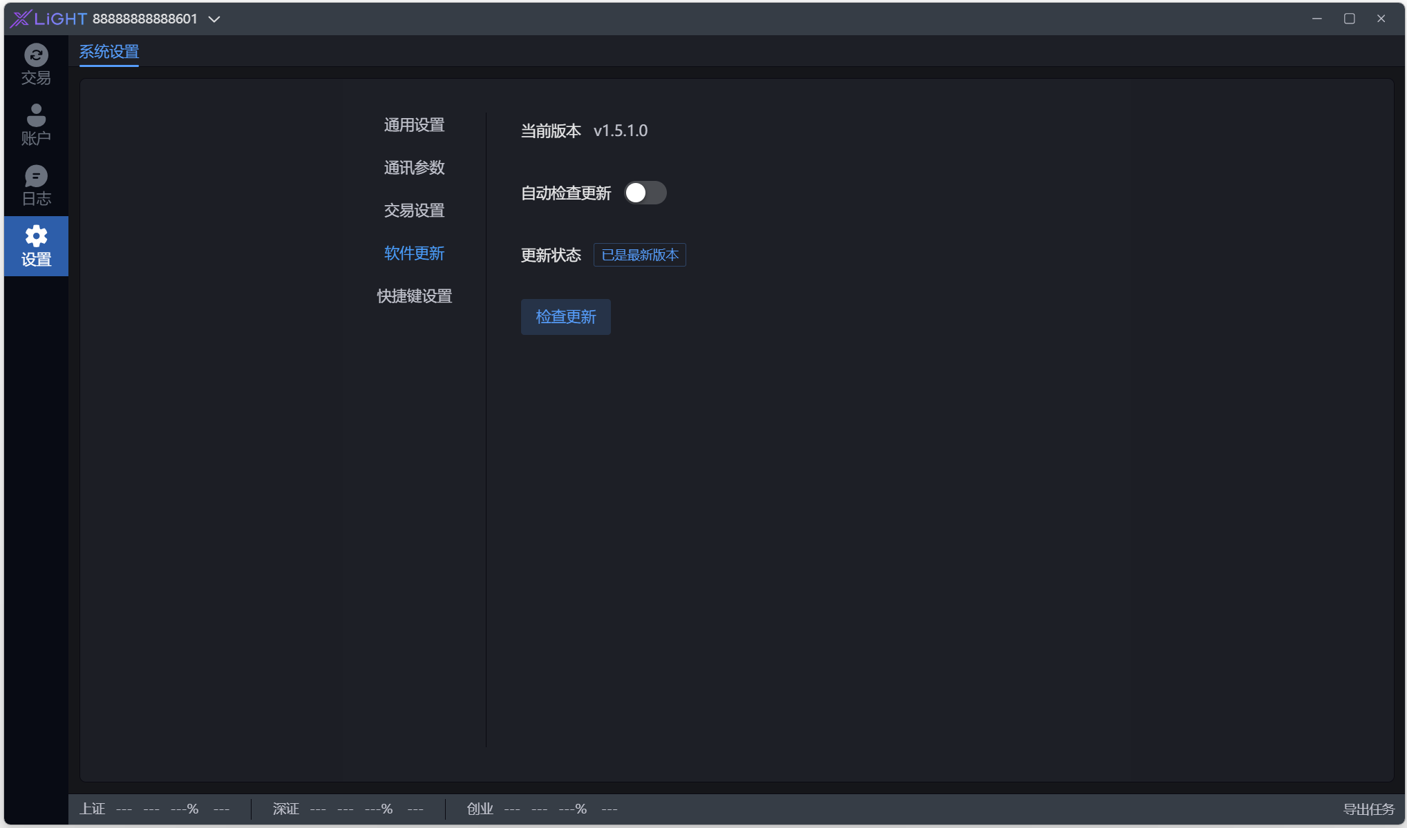
- 进入路径：左侧“设置”菜单→软件更新；
- 功能说明：展示当前版本，支持自动检查更新（开关控制）及手动检查。
  - 退出操作
    - 退出登录
- 鼠标移入左上角账号区域，弹出登出菜单；
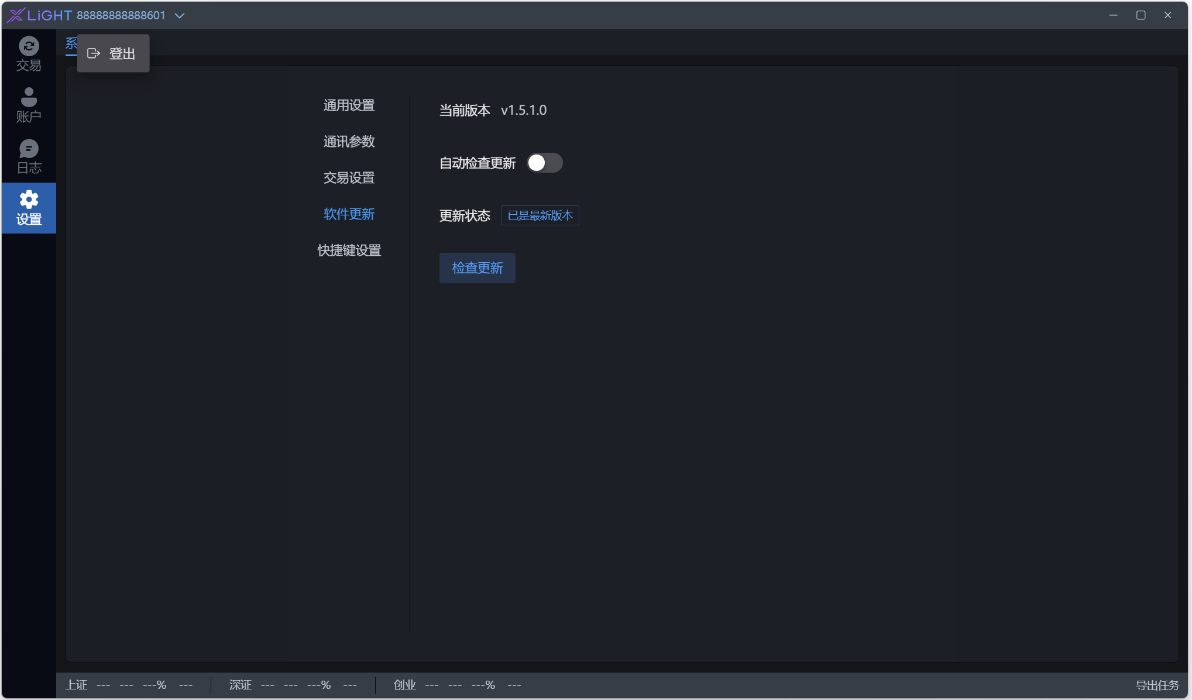
- 点击 “登出”，弹出二次确认弹窗；
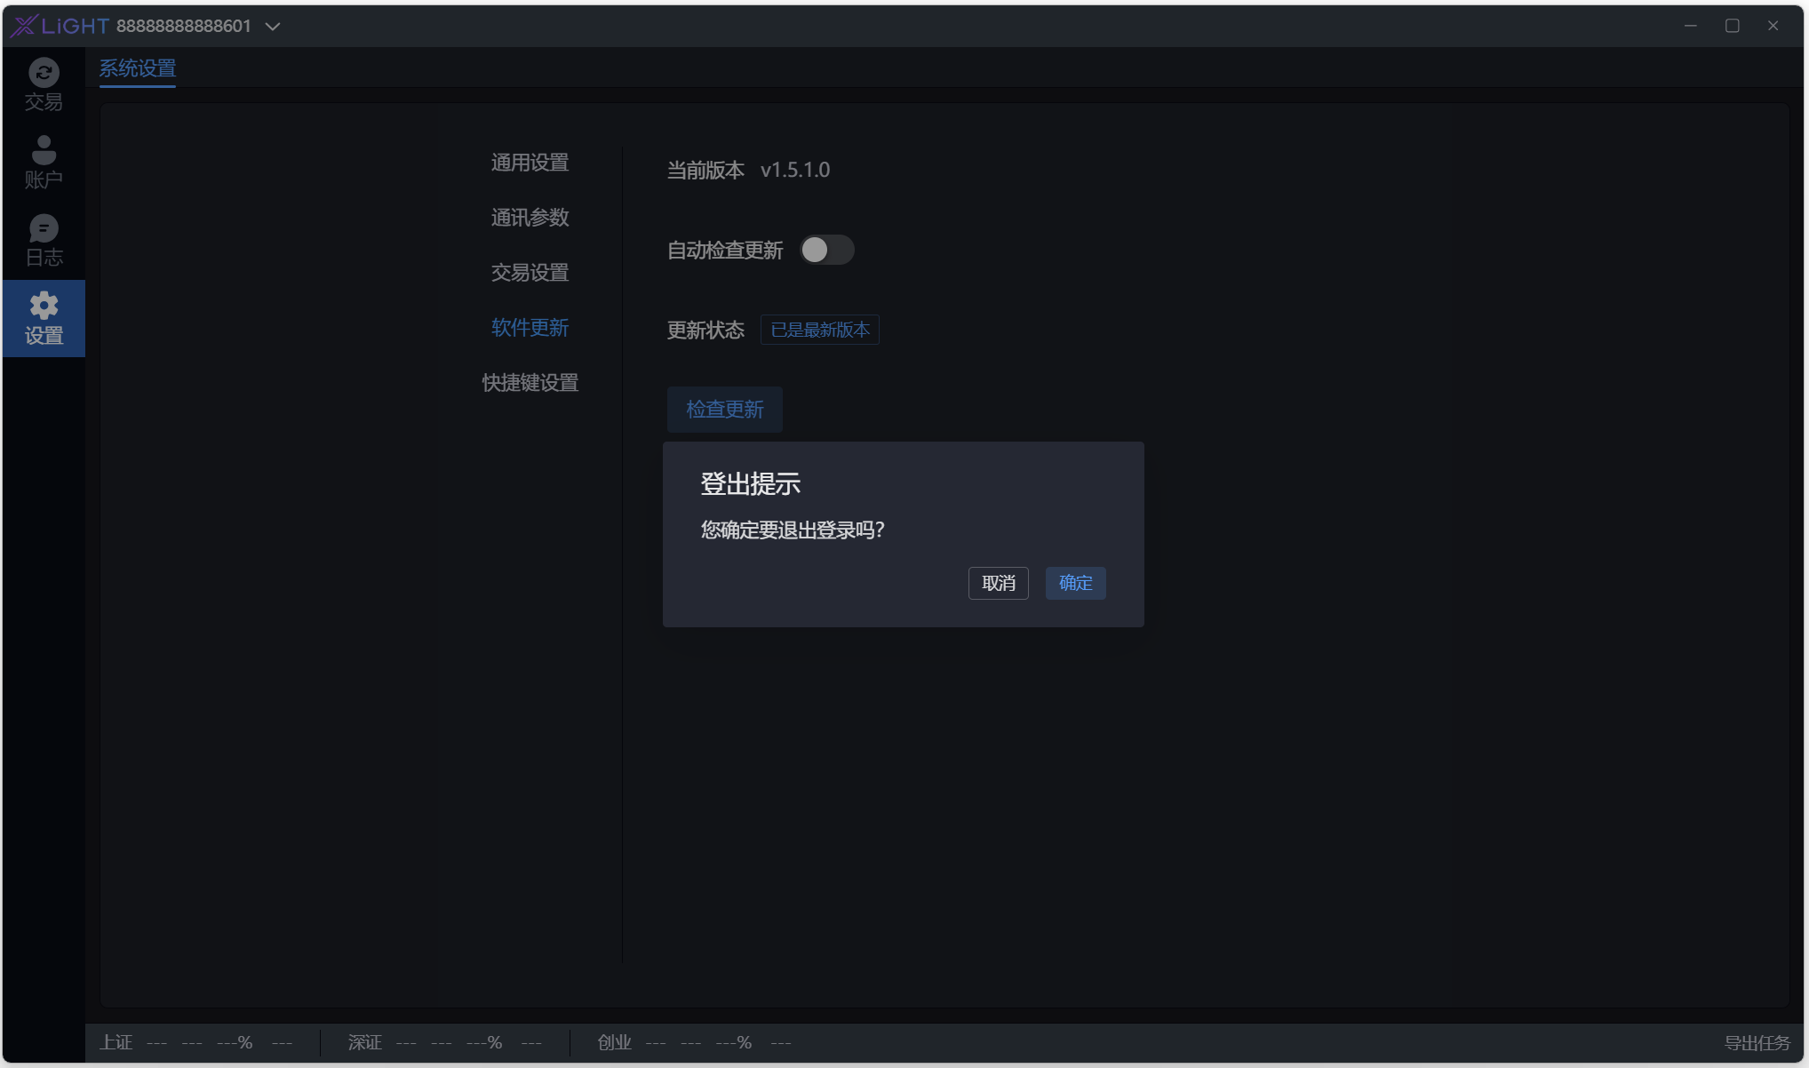
- 点击 “确定”，退出登录并跳转至登录页面。
    - 退出应用
- 点击客户端右上角关闭按钮；
- 弹出二次确认弹窗；
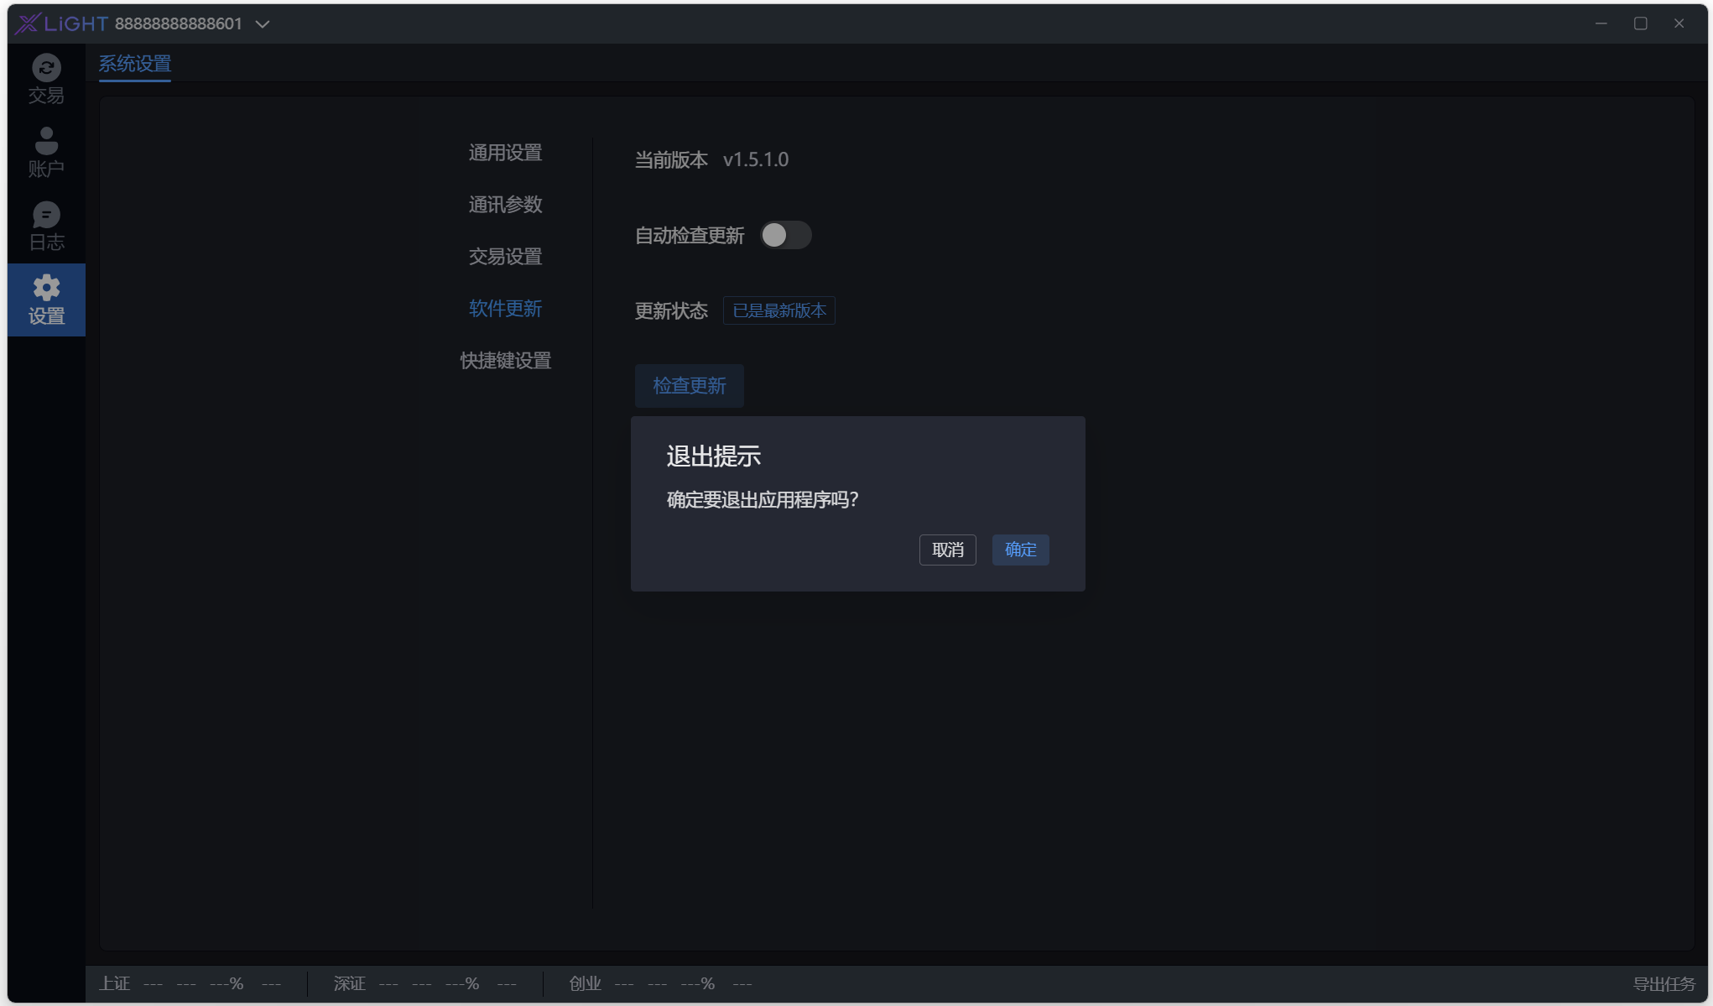
- 点击 “确定”，退出应用程序。

